Антенный комплекс 10-ти диапазонный всенаправленный, транспортный
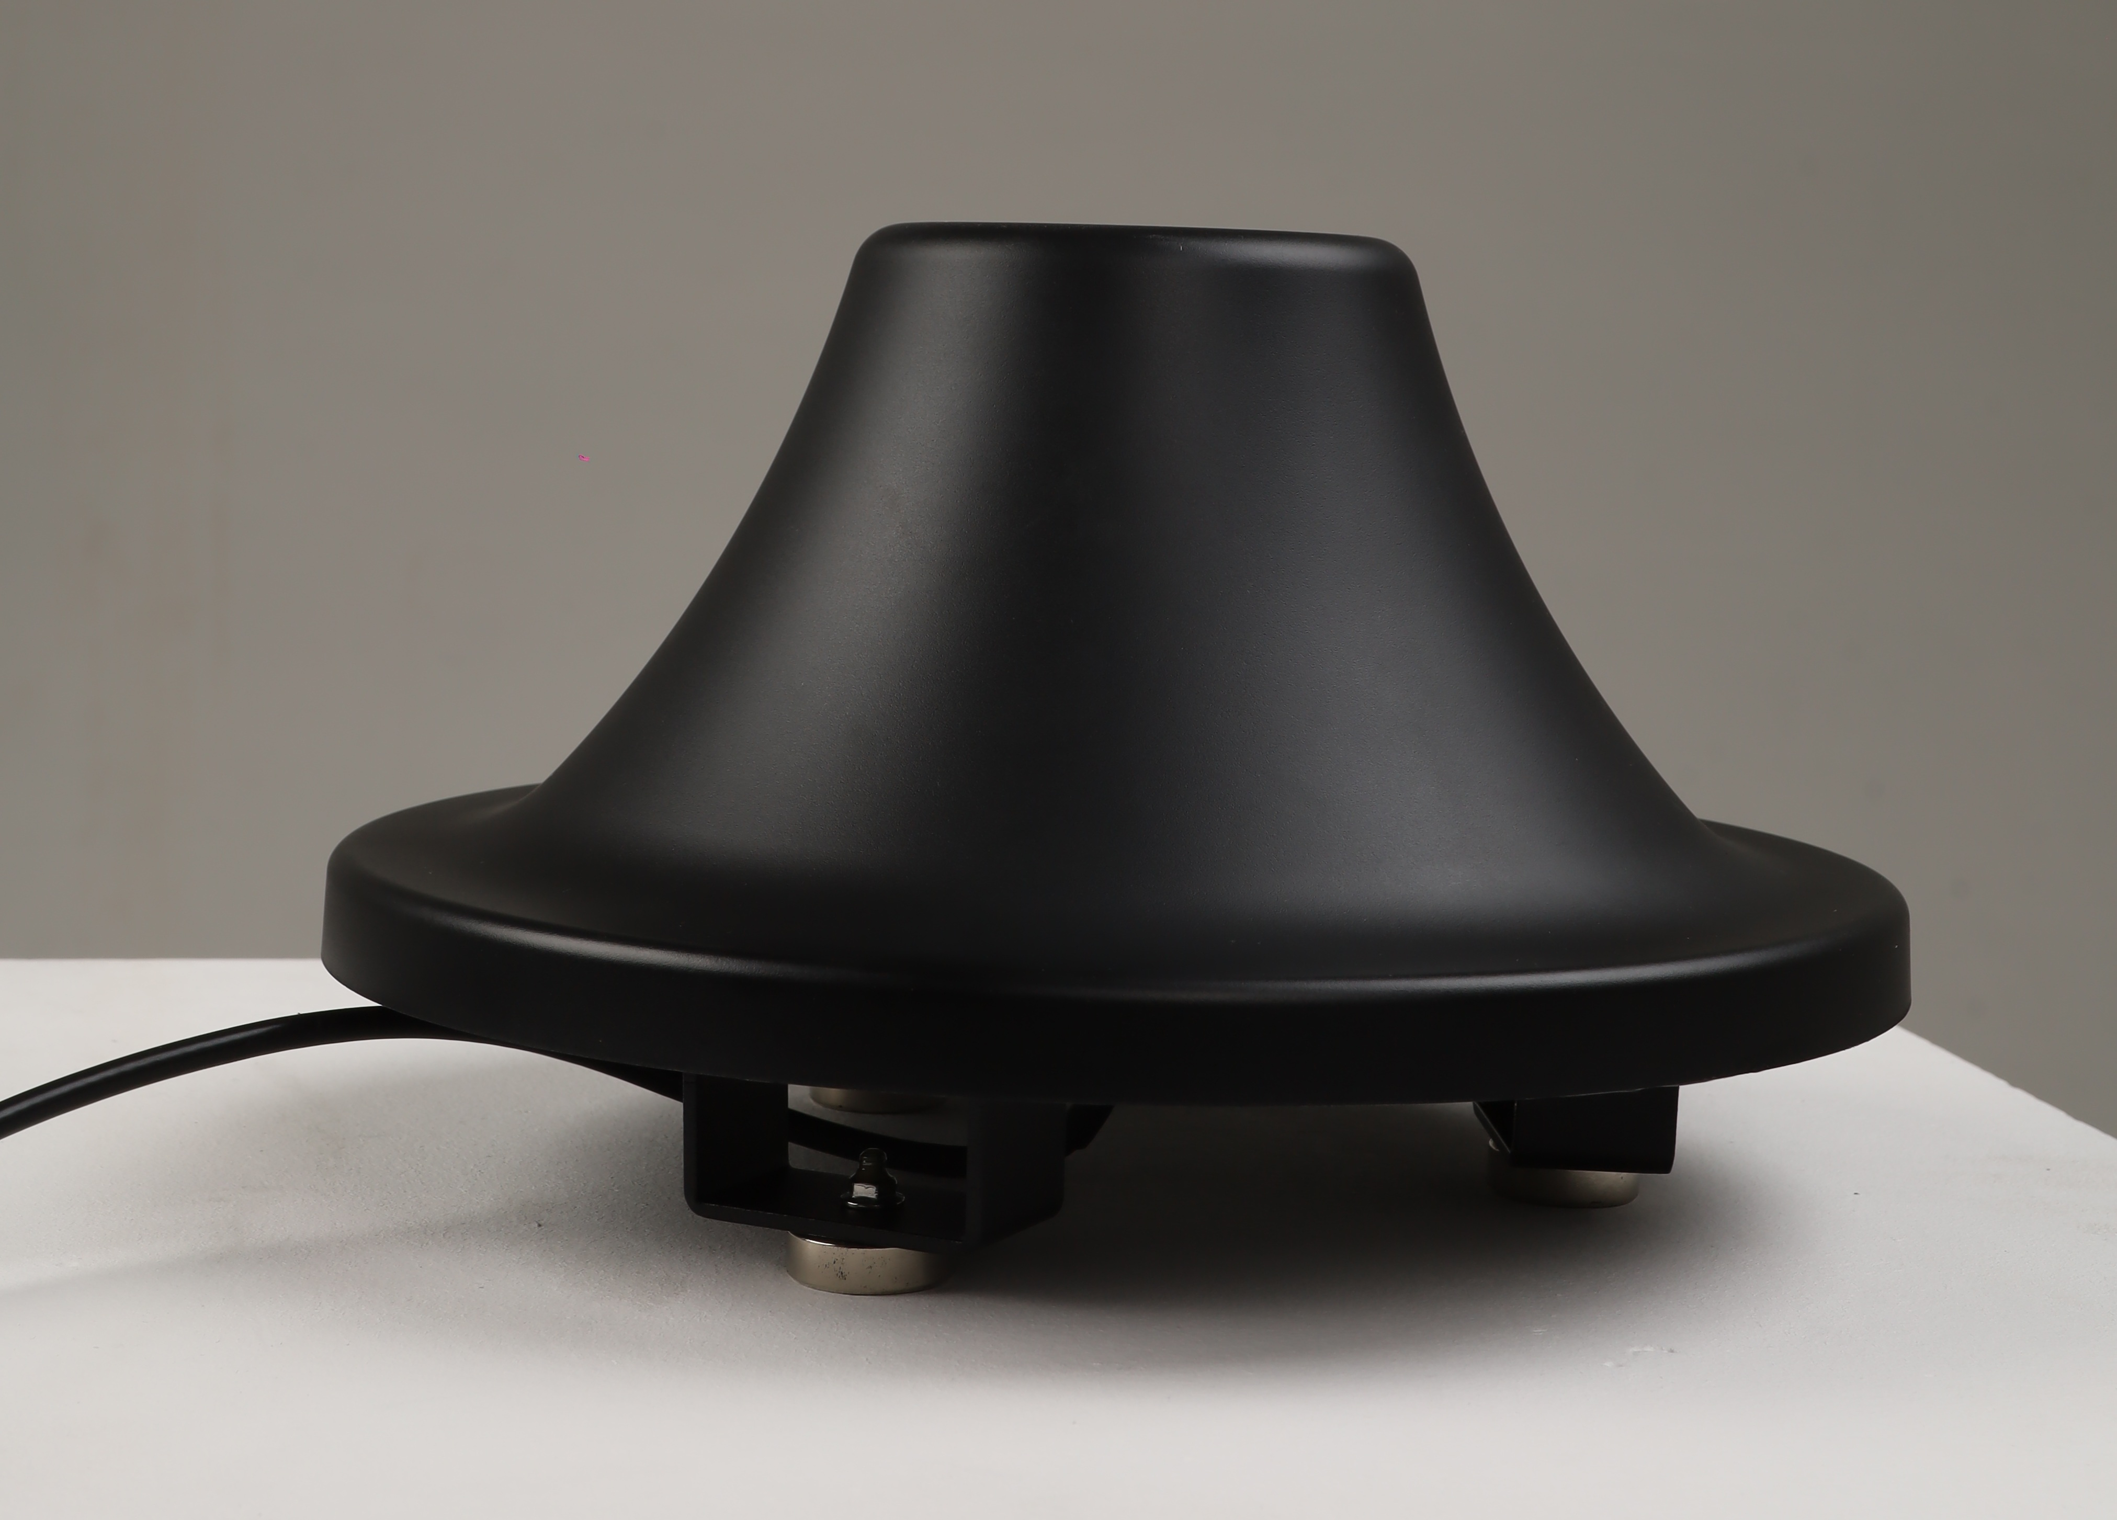

Наименование параметра | Значение
Диапазоны частот, МГц | 300-400, 400-500, 600-700, 700-800, 800-900, 900-1100, 1150-1280, 2400-2500, 5100-5300, 5700-5900
Коэффициент усиления, дБи | 3 +/-1
КСВН | не более 2
Поляризация | вертикальная
Направленность по горизонтали/вертикали, град | 360/90
Импеданс, Ом | 50
Диапазон рабочих температур, град. Цельсия | от -30 до +65
Степень защиты | IP68
Масса, кг | 1,3

ООО «ОСТРОГ» bostrog@yandex.ru
Сделано в Санкт-Петербурге

